课程编号：A073122 北京理工大学2013-2014学年第一学期

线性代数A试题 B卷

班级 ________ 学号 _________ 姓名 __________ 成绩 ___________

题  号 | 一 | 二 | 三 | 四 | 五 | 六 | 七 | 八 | 九 | 十 | 总分
得
分
签
名

一、（10分）已知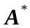是矩阵的伴随矩阵，且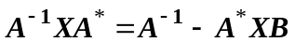，其中
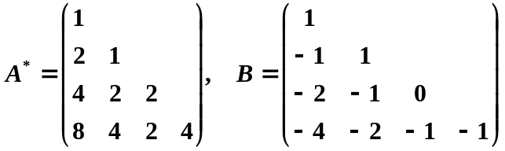
求。

解： ，
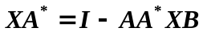
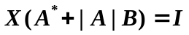
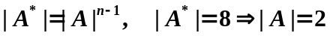
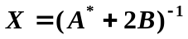

=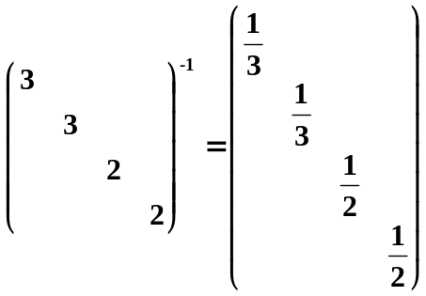

二、（10分）问为何值时,线性方程组
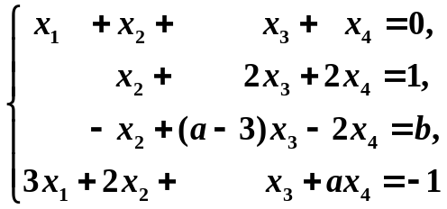
有唯一解,无解,有无穷多组解?并求出有无穷多组解时的通解（用导出组的基础解系表示通解）。
解 方法一: 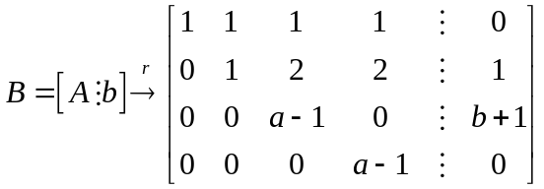
(1)当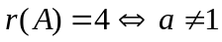时,方程组有唯一解;
(2)当时,方程组无解或无穷多解,此时
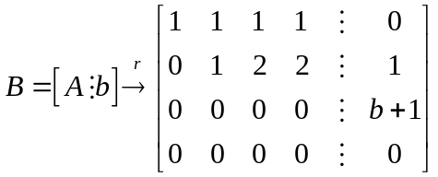.
①当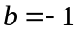时,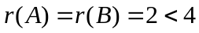,方程组有无穷多解;此时
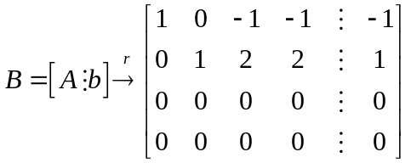,
方程组的通解为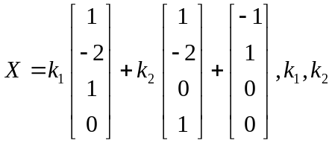为任意常数;
②当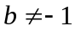时,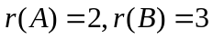,方程组无解
综上可得:
(1)当时,方程组有惟一解;
(2)当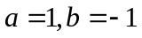时,方程组有无穷多解;
(3)当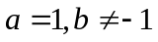时,方程组无解
方法二:方程组的系数行列式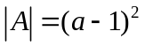. (1)当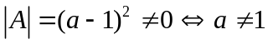时,方程组有唯一解; (2)以下同方法一.
三、（10分）已知线性空间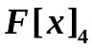的自然基为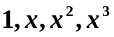。
(1) 证明：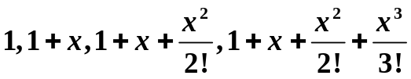为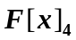的一个基；
(2) 求自然基到基的过渡矩阵;
(3) 求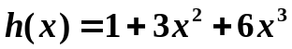在后一个基下的坐标。

解：
（1）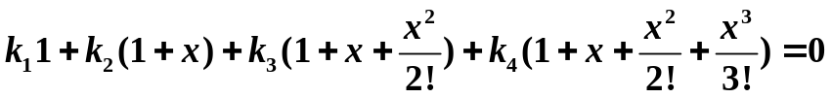
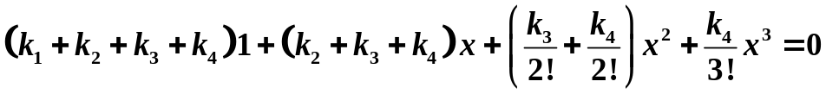
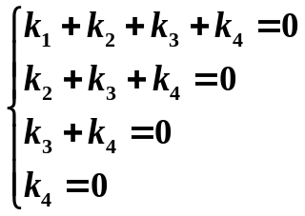， 所以 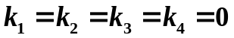
故为的一个基
（2）P =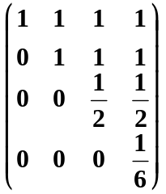
（3）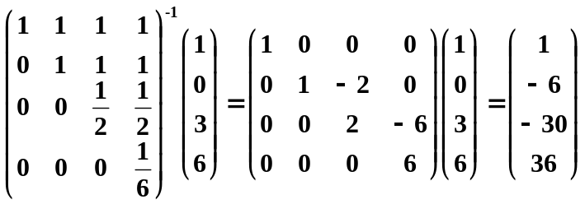

四、（10分）已知向量组
（1）求向量组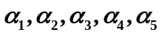的秩和一个极大无关组;
（2）将其余向量用极大无关组表示出来。

解：
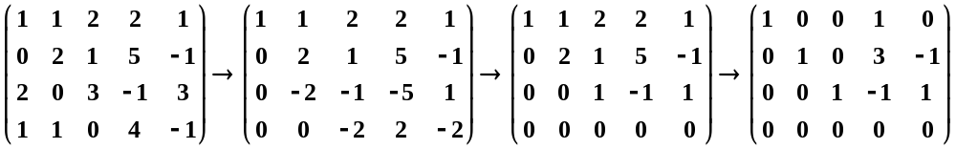
所以向量组秩为3， 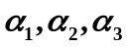是一个极大无关组，
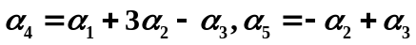

五、（10分）设6阶方阵的初等因子为 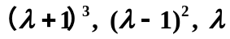。
- 试写出A的Jordan标准形；(2) 求A的特征值。

解：（1）
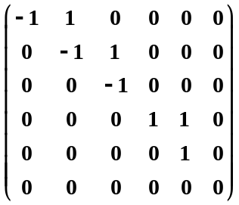

（2）A的特征值为-1（三重），1（二重），0

六、（10分）在线性空间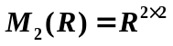中定义线性变换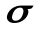：
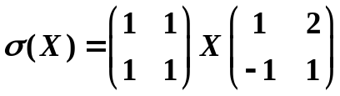
（1）证明：σ是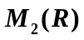上的线性变换；
（2）写出σ在基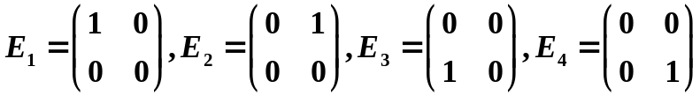下的矩阵。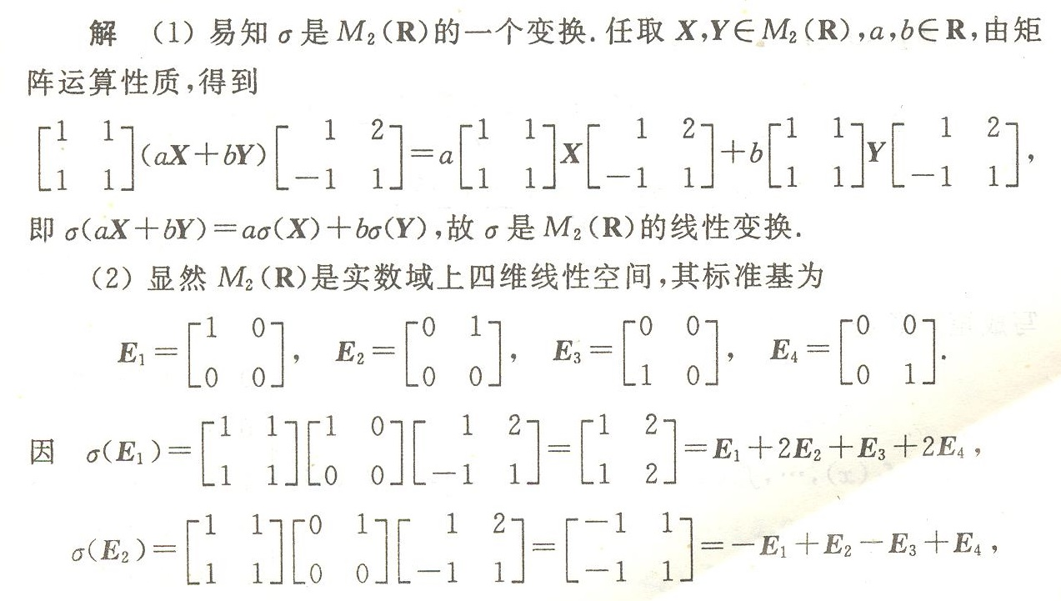
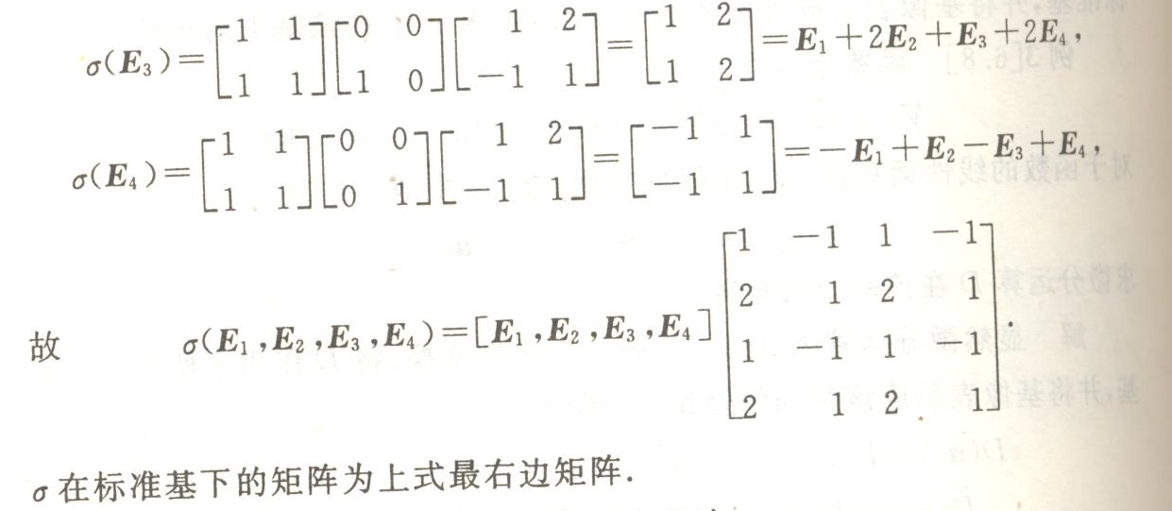

七、（10分）求下列实系数齐次线性方程组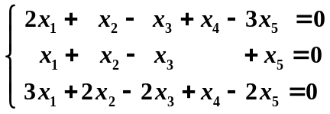
的解空间的一标准正交基。

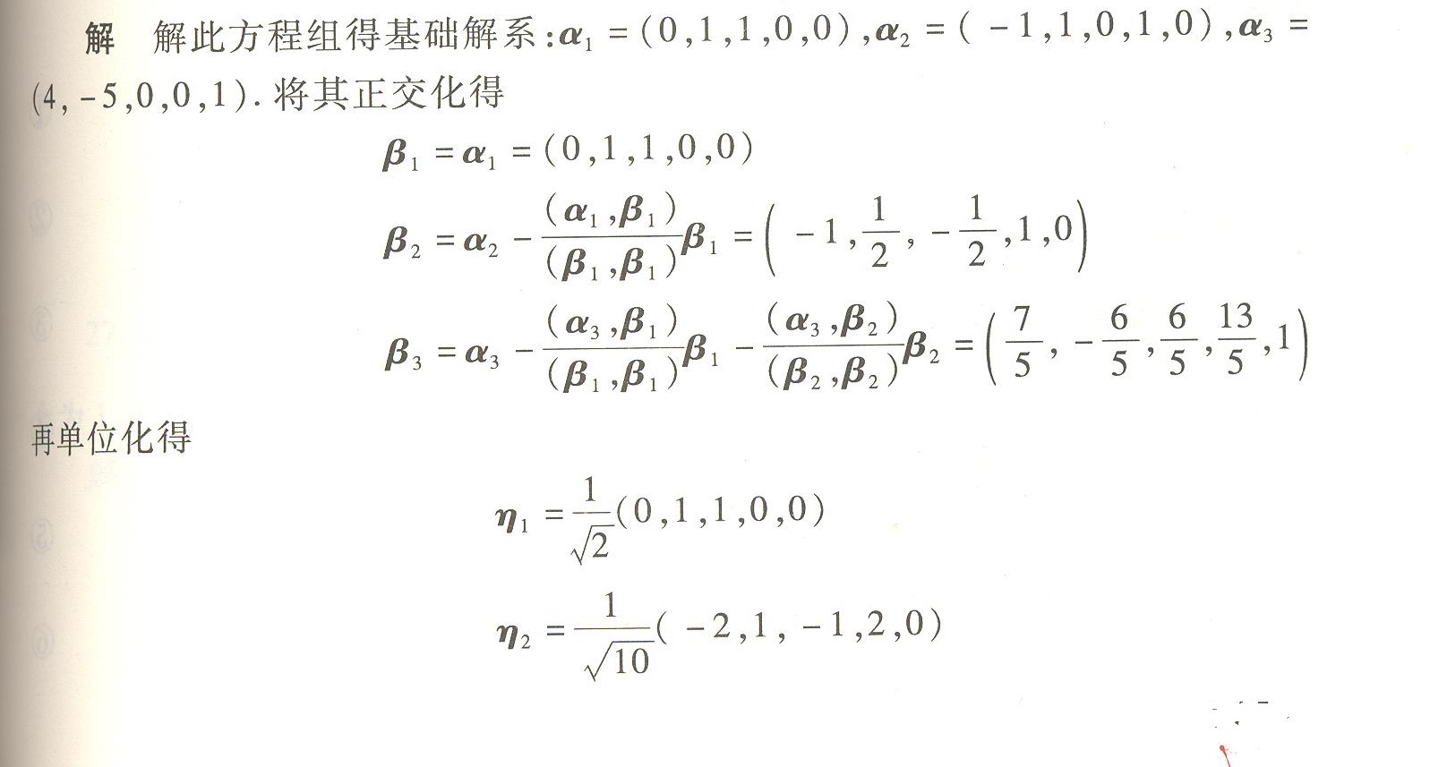

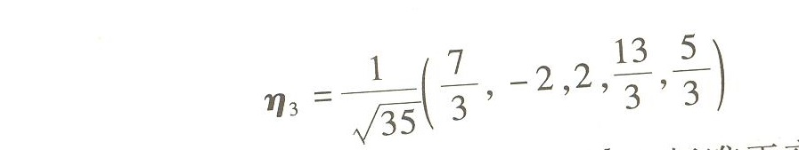

八、（10分 已知实对称矩阵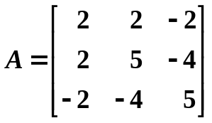，
(1)问A是否可逆;
(2)求一正交矩阵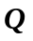，使得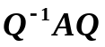为对角矩阵。
解: (1) 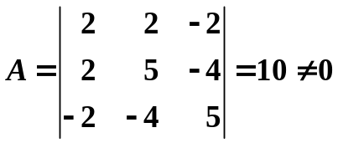, 故A可逆.
(2)
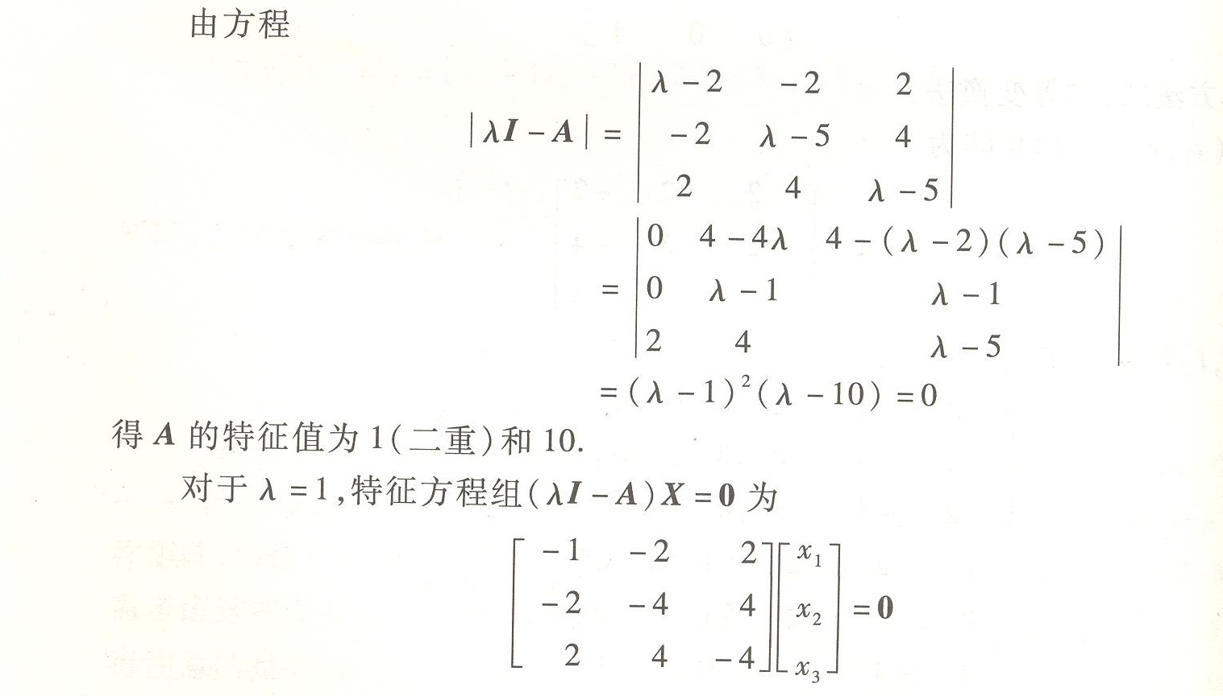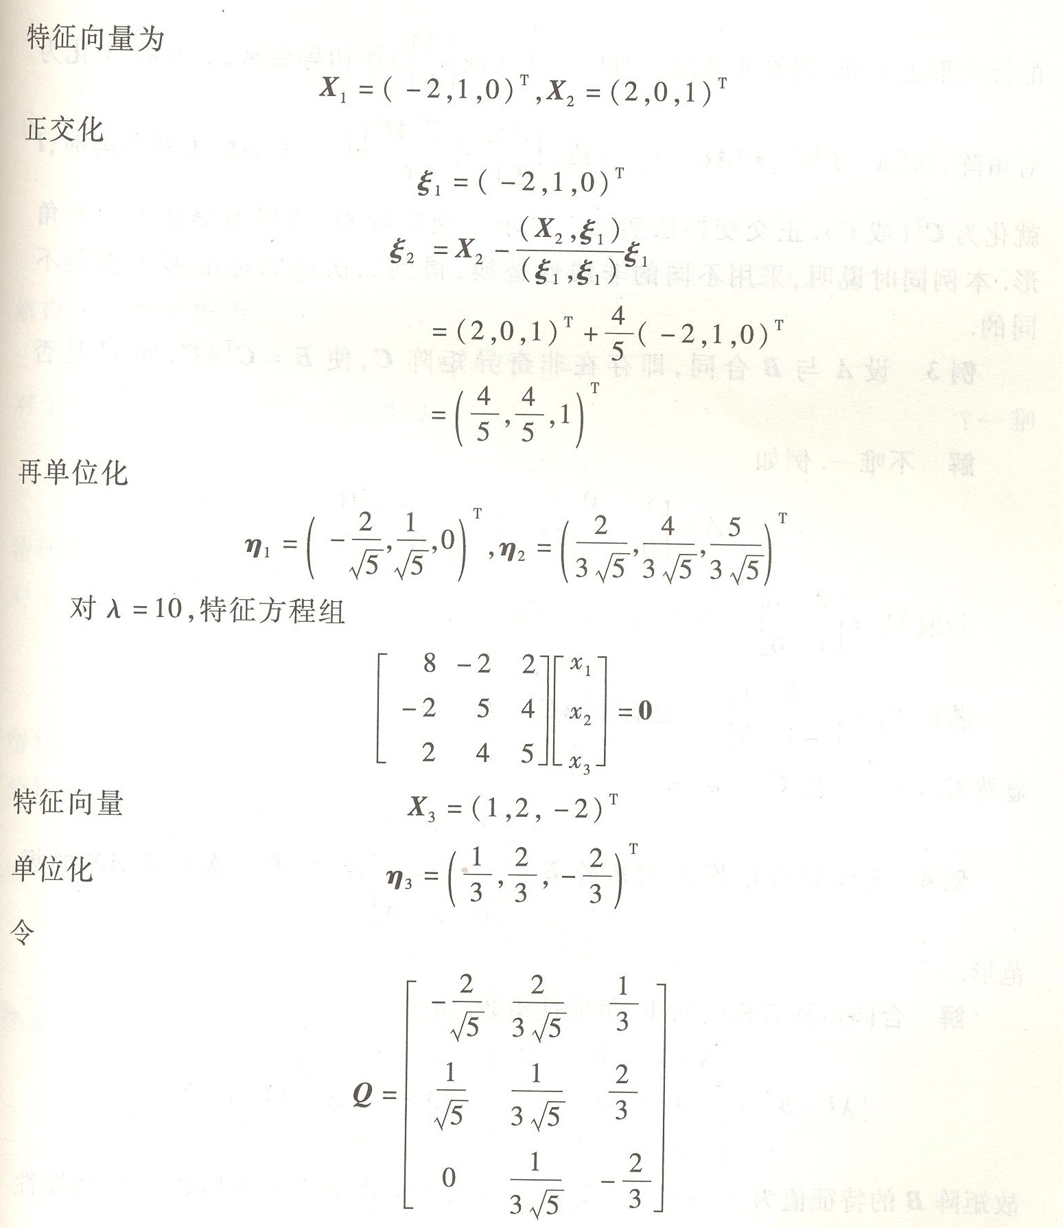

九、（10分）如果n阶方阵A满足
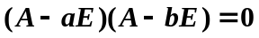
其中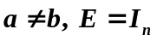为单位矩阵，证明：A可以对角化。
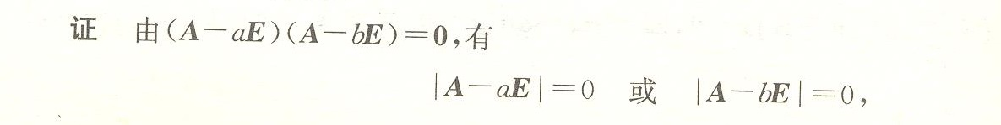
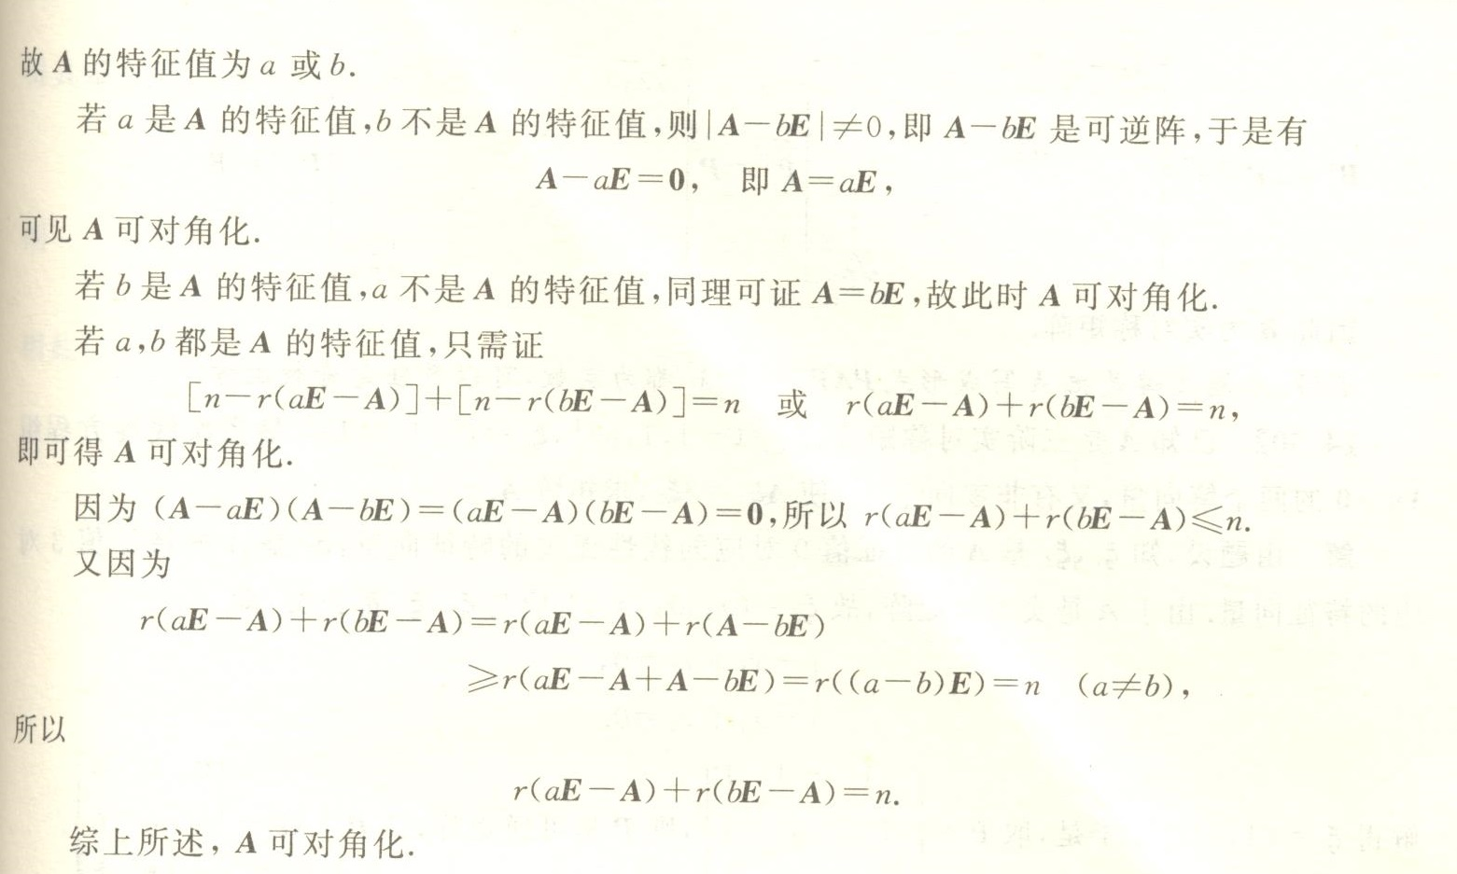

十、（10分）设二次型，记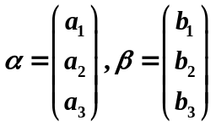
- 证明二次型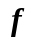对应的矩阵为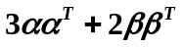；
- 若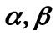正交且均为单位向量，证明在正交变换下的标准形为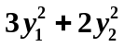。

证明：(1)
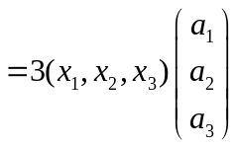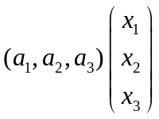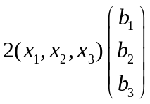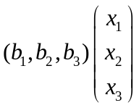
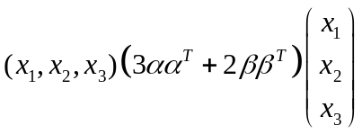
所以二次型对应的矩阵为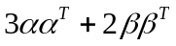
(2) 与正交, 故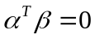，,为单位向量, 故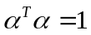,同样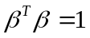.
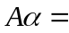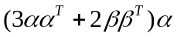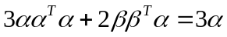,由于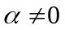,故有特征值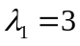.
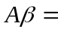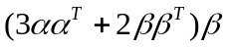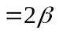,由于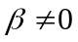,故有特征值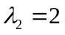.
又由于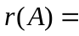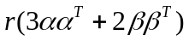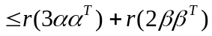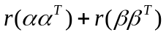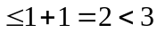.
所以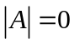,故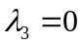，
因此,在正交变换下的标准型为